

МИНИСТЕРСТВО ОБРОЗОВАНИЯ И НАУКИ РЕСПУБЛИКИ ДАГЕСТАН

**МКОУ «Ванашинская ООШ »**

Роcсия, Республика Дагестан.368211 Буйнакский район сел. Ванаши. amirbekova.83@mail.ru

**Отчет**

**о проведении соревнований по волейболу 15.03.2025г. ШСК**

**МКОУ «Ванашинская ООШ»**

**15.03.2025** года проведены соревнования по волейболу среди учащихся 5- 9классов.ШСК «волейбол» **МКОУ «Чанкурбенская СОШ** Основная цель этих соревнований: выявить лучших спортсменов для участия в районных соревнованиях место – 9

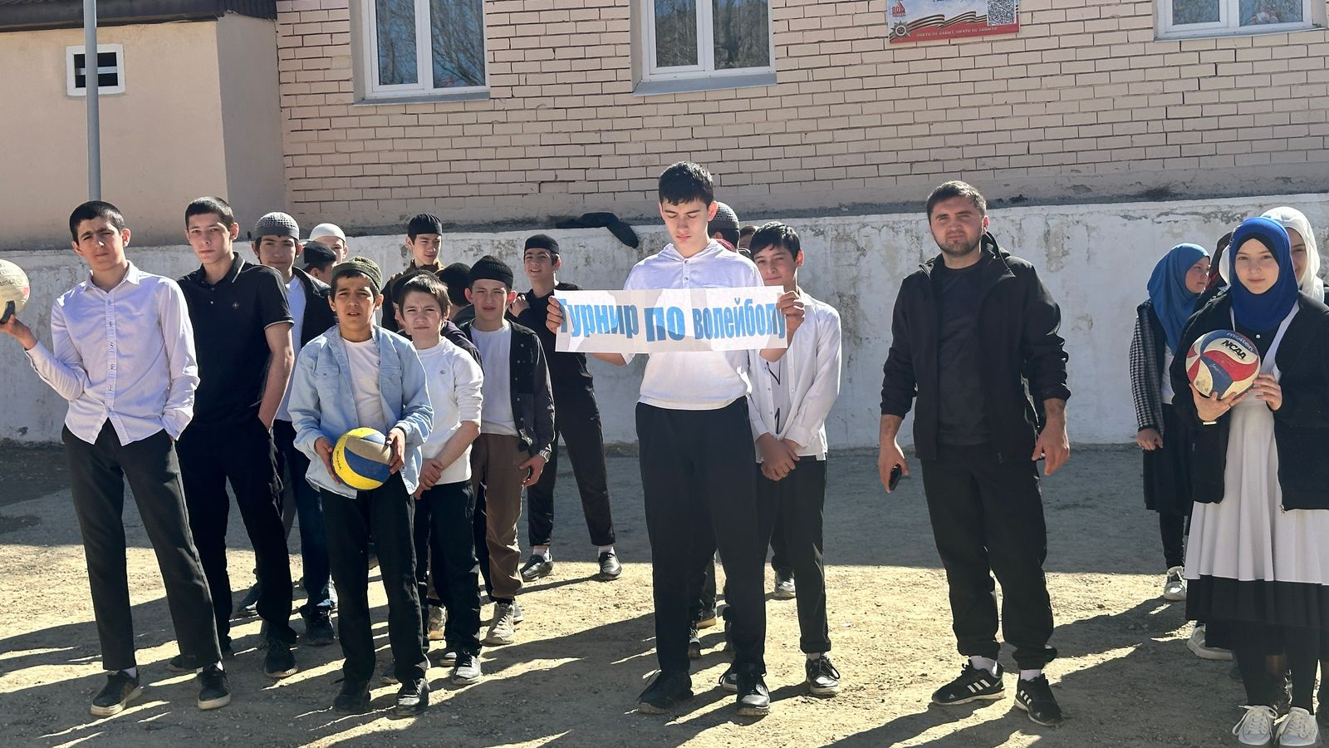

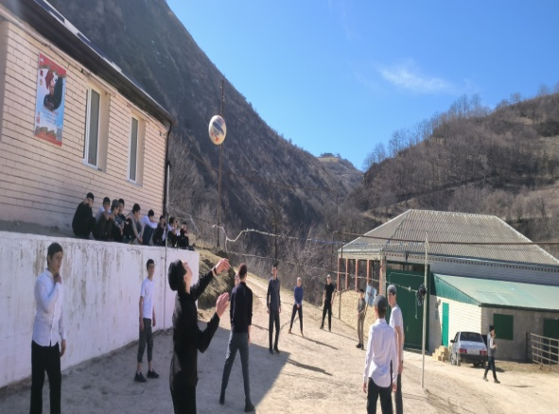 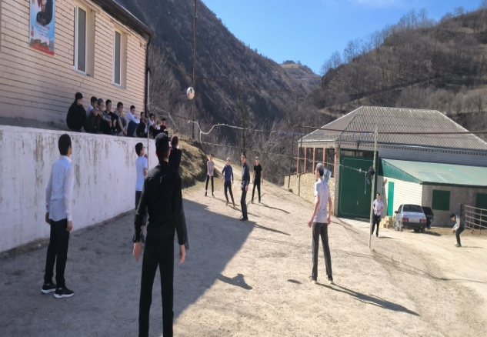 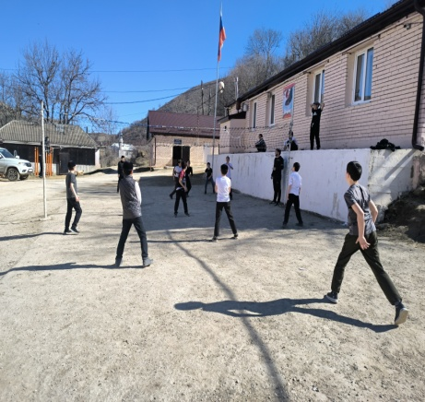

По итогам соревнований по волейболу места распределены следующим образом:

1.«Лучший нападающий» - Рабаданов Салман 9 кл.

2.«Лучший игрок» - Мирзаев Умар 9 кл.

3.«Лучший разводящий» - Кафланов Исмаил 7 кл.

15.03.2025 г. в спорт площадке нашей школы состоялся соревнование по волейболу среди команд нашего ШСК «Волейбол», учащихся 5-9 классов.

Волейбольный матч получился весьма увлекательным и зрелищным. С первых минут игры стало ясно, что команды настроены решительно: быстрый темп, четкие подачи, молниеносные передачи, яркие эмоции и острые моменты. На площадке царили спортивный азарт и особая атмосфера, заставляющая болельщиков активно поддерживать свои команды.

Матч прошел в дружеской атмосфере, команды показали достойный уровень игры, проявили спортивный характер и выдержку.. В ходе игр ученики показали хорошее знание правил игры, умение самостоятельно принимать решения для того, чтобы взять технический перерыв или осуществить замену. Ребята показали свои лучшие качества: умение поддерживать друг друга, помогать, принимать коллективные решения Соревнования прошли на хорошем эмоциональном уровне. Здесь можно было увидеть и счастье победы . В первенстве участвовали ребята от 5-9 классов. Разница в возрасте и навыках была заметна, но боевой дух младших ребят не уступал старшим.